VERBALE DEL CONSIGLIO DIRETTIVO
DELL’ORDINE PROVINCIALE DEI MEDICI CHIRURGHI E DEGLI ODONTOIATRI DI MODENA

DOMENICA 3 MARZO 2019 – ORE – inizio ore 9,30
PRESSO LA SEDE DI P.LE BOSCHETTI, 8 - MODENA -

Il giorno domenica 3 marzo 2019 – ore 9,30- presso RMH HOTEL DES ART (ex Una Hotel) Via settembrini, 10 Baggiovara di Modena

Sono presenti:
Presidente Dott. Mauro Zennaro
Vice-Presidente Dott. Nicolino D’Autilia
Consigliere Segretario Dott. Carlo Curatola
Tesoriere Dott. Antonino Addamo
Consiglieri
Dr.ssa Letizia Angeli, Dott. Lodovico Arginelli, Dott. Luca Carteri, Dr.ssa Laura Casari, Dott.ssa Maria Teresa Donini, Dott. Lauro Ferrari, Dott. Paolo Martone, Dott. Giampaolo Papi, Dott. Stefano Reggiani.
Consiglieri odontoiatri: Dott. Roberto Gozzi, Dott. Mario Caliandro.
Assente giustificato: Dott.ssa Marinella Nasi, Dott. Salvatore Lucanto.
Collegio revisori dei conti: Dott. Bruni Raffaele (presidente collegio revisori dei Conti). Assenti giustificati: Prof. Giannetti Luca, Dr.ssa Calzolari Giovanna.
....omissis…

  - Delibere amministrative (Addamo)

Delibera n. 2/A del 3 marzo 2019
OGGETTO: liquidazione spese per la fornitura di beni e servizi
Il Consiglio Direttivo riunito nella seduta del 3 marzo 2019:
- viste le delibere di impegno precedentemente assunte;
- rilevata l'urgente necessità di provvedere alla liquidazione e al pagamento di spese varie debitamente controllate dai competenti uffici;
- dato atto che sono state osservate le procedure previste dal Regolamento per l'amministrazione e la contabilità di quest'Ordine;
- visto il bilancio di previsione dell’anno 2019;
- con votazione unanime

DELIBERA
- di liquidare e pagare come da elenco sotto specificato le spese per beni, servizi e lavori impegnate con il sistema in economia ai sensi degli artt. 37 e 38 del Regolamento per l'amministrazione e la contabilità di quest'Ordine da imputare agli appositi capitoli del bilancio di competenza anno 2019.
TIT. | CAT. | ART. | Fornitore e descrizione spesa | Importo da liquidare
1 | 4 | 50 | F & G service di Fangareggi Emanuele “Ric. n. 88/B del 28/02/19 – spese affrancatura corrispondenza Ordine GENNAIO – FEBBRAIO 2019” | € 414,10
1 | 1 | 5 | Dott. A. Addamo – gettoni presenza org. Ist. FEBBRAIO 2019 | € 195.20
1 | 1 | 5 | Dott. L. Arginelli gettoni presenza org. Ist. FEBBRAIO 2019 | € 195.20
1 | 1 | 5 | D.ssa L. Angeli – gettoni presenza org. Ist. FEBBRAIO 2019 | € 195.20
1 | 1 | 5 | D.ssa F. Braghiroli - gettoni presenza org. Ist. FEBBRAIO 2019 | € 97.60
1 | 1 | 5 | Dott. R. Bruni– gettoni presenza org. Ist. FEBBRAIO 2019 | € 160.00
1 | 1 | 5 | Dott. M. Caliandro - gettoni presenza org. Ist. FEBBRAIO 2019 | € 292.80
1 | 1 | 5 | D.ssa G. Calzolari - gettoni presenza org. Ist. FEBBRAIO 2019 | € 160.00
1 | 1 | 5 | Dott. L. Carteri - gettoni presenza org. Ist. FEBBRAIO 2019 | € 97.60
1 | 1 | 5 | D.ssa Laura Casari – gettoni presenza org. Ist. FEBBRAIO 2019 | € 195.20
1 | 1 | 5 | Dott. C. Curatola - presenza org. Ist. FEBBRAIO 2019 | € 195.20
1 | 1 | 5 | Dott. N. D’Autilia– gettoni presenza org. Ist. FEBBRAIO 2019 | € 195.20
1 | 1 | 5 | D.ssa M. T. Donini – gettoni presenza org. Ist. FEBBRAIO 2019 | € 80.00
1 | 1 | 5 | Prof. L. Giannetti – gettoni presenza org. Ist. FEBBRAIO 2019 | € 80.00
1 | 1 | 5 | Dott. R. Gozzi – gettoni presenza org. Ist. FEBBRAIO 2019 | € 292.80
1 | 1 | 5 | Dott. L. Ferrari - gettoni presenza org. Ist. FEBBRAIO 2019 | € 195.20
1 | 1 | 5 | Dott. S. Lucanto - gettoni presenza org. Ist. FEBBRAIO 2019 | € 195.20
1 | 1 | 5 | Dott. V. Malara – gettoni presenza org. Ist. FEBBRAIO 2019 | € 97.60
1 | 1 | 5 | Dott. P. Martone – gettoni presenza org. Ist. FEBBRAIO 2019 | € 195.20
1 | 1 | 5 | D.ssa M. Nasi – gettoni presenza org. Ist. FEBBRAIO 2019 | € 195.20
1 | 1 | 5 | D.ssa G. Papi – gettoni presenza org. Ist. FEBBRAIO 2019 | € 160.00
1 | 1 | 5 | Prof. M. Provvisionato - gettoni presenza org. Ist. FEBBRAIO 2019 | € 97.60
1 | 1 | 5 | Dott. S. Reggiani – gettoni presenza org. Ist. FEBBRAIO 2019 | € 195.20
1 | 1 | 5 | Dott. M. Zennaro – gettoni presenza org. Ist. FEBBRAIO 2019 | € 160.00
1 | 1 | 5 | Dott. A. Addamo – indennità accesso FEBBRAIO 2019 | € 638.20
1 | 1 | 5 | Dott. N. D’Autilia – indennità accesso FEBBRAIO 2019 | € 638.20
1 | 1 | 5 | Dott. R. Gozzi– indennità accesso FEBBRAIO 2019 | € 638.20
1 | 1 | 5 | Dott. M. Zennaro – indennità accesso FEBBRAIO 2019 | € 1.600,00
1 | 1 | 5 | Dott. C. Curatola – indennità accesso FEBBRAIO 2019 | € 638.20

Delibera n. 2/B del 3.3.2019
OGGETTO: Servizio economato

Il Consiglio Direttivo riunito nella seduta del 3.3.2019
- esaminate le spese sostenute dal servizio economato per il periodo dal 15.1.2019 (dal buono 7 del 15.1.2019 in poi) al 3.3.2019 di cui all'allegato giornale dei buoni economali per una spesa complessiva di € 877,25;
- visto l'art. 22 del vigente regolamento per l'amministrazione e la contabilità;
- visto il bilancio 2019 che dispone della necessaria copertura finanziaria,
- all'unanimità' dei presenti
si autorizza
1) l'emissione dei relativi mandati, per una spesa complessiva di € 877,25 imputando le suesposte spese ai relativi capitoli del bilancio anno 2019 (conto competenza);
2) il Tesoriere a riscuotere l'importo di € 877,25 debita ricevuta economale al fine di predisporre apposita reversale, da imputare al tit. 5 Cat. 10 cap. 74 del Bilancio anno 2019;
3) l'emissione del relativo mandato di € 877,25 il reintegro del fondo economato da imputare al tit. 4 Cat.16 cap. 139 del Bilancio anno 2019 (di seguito in allegato).
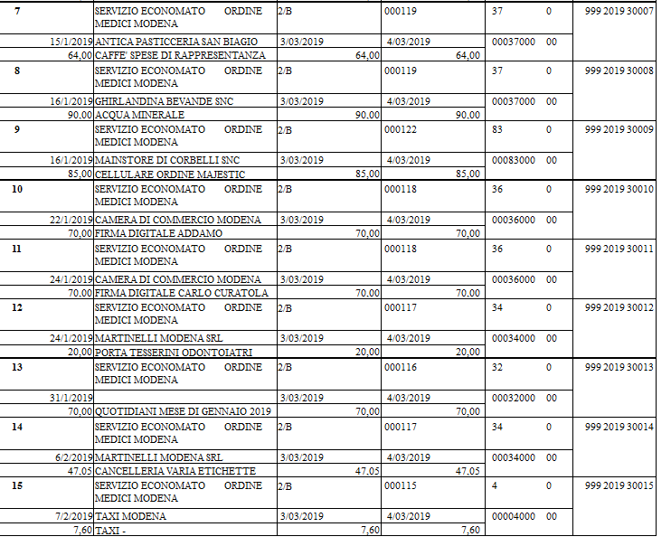
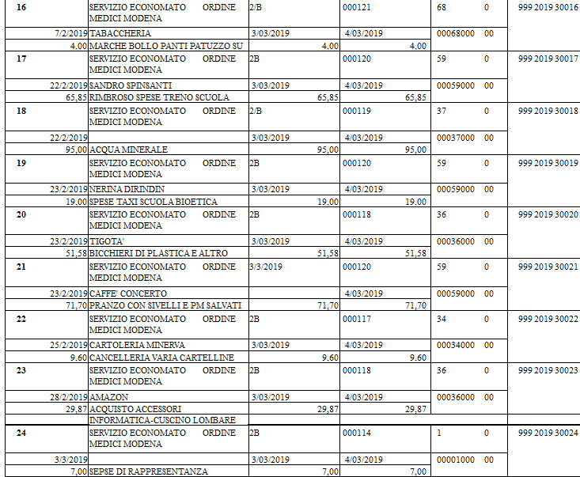

Delibera n. 2/c del 03.03.2019
Oggetto: Aggiornamento professionale ”DAT” – 11 maggio 2019
RMH HOTEL (AFFITTO SALA + COFFEE BREAK): CIG Z192893DFF

Il Consiglio Direttivo dell'Ordine Provinciale dei Medici Chirurghi ed Odontoiatri di Modena nella seduta del 03.03.2019;
- dato atto che il programma si inserisce nella competenza riservata per legge agli Ordini professionali dei Medici Chirurghi e Odontoiatri di cui all'art. 3 del D.L.C.P.S. 13.9.1946 n. 233 che riconosce al Consiglio Direttivo l'attribuzione di "promuovere o favorire tutte le iniziative intese a facilitare il progresso culturale degli iscritti"
- preso atto dell’emanazione della legge in materia di Dichiarazioni Anticipate di Trattamento
- ritenuto che l’argomento è di importanza per gli iscritti e pertanto verrà richiesto l’accreditamento ECM;
- visto il Bilancio di previsione per l'anno 2019 che dispone della necessaria copertura finanziaria;
- con votazione unanime dei presenti;

D E L I B E R A

- di organizzare un corso di aggiornamento sul tema DAT che si svolgerà in data 11 maggio p.v. presso RMH Hotel di Modena;
- di inoltrare la richiesta di crediti formativi ECM ministeriali attraverso AGEFOR di Modena;
- di impegnare una spesa complessiva di € 3.500,00 che farà capo al titolo 1 categoria 4 cap. 51 “aggiornamento professionale e culturale degli iscritti” del bilancio anno 2019. (IMPEGNO: DAT51/2019)

Delibera n. 2/d del 3 marzo 2019
Oggetto: spese relative al terzo modulo di lezioni della Scuola di Etica, Bioetica e Deontologia medica 22 e 23 marzo 2019
Codice CIG S. BIAGIO (RINFRESCO + OMAGGIO RELATORI): Z0C27CBD2F
Il Consiglio Direttivo riunito nella seduta del 3.03.2019;
- considerato che in data 22 e 23 marzo 2019 si svolgerà il terzo modulo di lezioni della Scuola istituita dall’Ordine di Modena al quale parteciperanno docenti provenienti da altre provincie quali Pietro Bartolo, Cinzia Zanoli e Stefano Canestrari;
- visto il bilancio 2019 in corso di approvazione che dispone della necessaria copertura;
- ritenuto utile la presenza di un dipendente per lo svolgimento delle attività di segreteria;
- all’unanimità dei presenti

DELIBERA
- di autorizzare l’utilizzo del capitolo 59 di per la copertura delle spese di vitto, viaggio, alloggio oltre a un piccolo coffee-break (Forno San Biagio) da offrire ai discenti per una spesa complessiva prevista di € 2.500,00 e la presenza di un rappresentate del personale dipendente per lo svolgimento delle attività di segreteria ai quali sarà riconosciuta un indennità di disagio della misura stabilita dalla contrattazione decentrata.
- La spesa di € 2.500,00 farà capo al cap. 59 del bilancio 2018 (in conto residui). Qualora lo stanziamento risultasse insufficiente, la spesa farà capo al cap. 59 del bilancio 2019 in corso di approvazione.

Delibera n. 2/e del 03.03.2019
Oggetto: spese relative al quarto modulo di lezioni della Scuola di Etica, Bioetica e Deontologia medica 12 e 13 aprile 2019
Codice CIG HOTEL CANALGRANDE: ZDD2810CA8
Codice CIG S. BIAGIO (RINFRESCO): Z1E2810B2E
Codice CIG BLUEWAY TAXI TRANFERT AEROPORTO DR. NUME: Z602810E43

Il Consiglio Direttivo riunito nella seduta del 03.03.2019;
- considerato che in data 12 e 13 aprile 2019 si svolgerà il quarto modulo di lezioni della Scuola istituita dall’Ordine di Modena al quale parteciperanno docenti provenienti da altre provincie quali Cosimo Nume e locali quali Michele De Luca e Maria Carmela Latella;
- visto il bilancio 2019 in corso di approvazione che dispone della necessaria copertura;
- ritenuto utile la presenza di un dipendente per lo svolgimento delle attività di segreteria;
- all’unanimità dei presenti

DELIBERA
- di autorizzare l’utilizzo del capitolo 59 di per la copertura delle spese di vitto, viaggio, alloggio oltre a un piccolo coffee-break (Forno San Biagio) da offrire ai discenti per una spesa complessiva prevista di € 1.500,00 e la presenza di un rappresentate del personale dipendente per lo svolgimento delle attività di segreteria ai quali sarà riconosciuta un indennità di disagio della misura stabilita dalla contrattazione decentrata.
- La spesa di € 1.500,00 farà capo al cap. 59 del bilancio 2018 (in conto residui). Qualora lo stanziamento risultasse insufficiente, la spesa farà capo al cap. 59 del bilancio 2019.

Delibera n. 2/E del 3 marzo 2019
Oggetto: contributo CUP + Patrocinio Ciclo Seminari “AEMILIA – la fine dell’innocenza”
Il Consiglio Direttivo riunito nella seduta del 03.03.2019;
- Sentito il Dott. Reggiani Stefano (vice presidente del CUP) il quale sottopone al Consiglio una iniziativa del CUP che consiste in un ciclo di nr. 6 incontri formativi relativamente ad AEMILIA che si terranno nella primavera 2019 presso l’Aula Magna del Dipartimento di Giurisprudenza, al quale anche i ns. iscritti potranno prendere parte;
- data la richiesta da parte del CUP di versare un contributo per contribuire all’organizzazione dell’Evento pari ad € 500,00 (identica per tutti gli altri partecipanti al CUP);
- considerata la richiesta di fornire il patrocinio dell’Ordine per l’iniziativa;
- tenuto conto che l’Ordine partecipa al CUP e ritiene utile collaborare alla realizzazione dell’evento;
- visto il bilancio 2019 in corso di approvazione che dispone della necessaria copertura;
- all’unanimità dei presenti

DELIBERA
- di autorizzare il versamento di € 500,00 al CUP per contribuire allo svolgimento di n.6 incontri formativi su AEMILIA presso il Dipartimento di Giurisprudenza nella primavera 2019;
- di autorizzare la concessione del patrocinio per l’iniziativa;
- L’importo farà capo al Tit. 1 Cat. 4 Cap. 51 “Aggiornamento professionale e culturale” del bilancio 2019 (IMPEGNO: AEMILIA/51/2019)
…omissis…

La seduta termina alle ore 13,10

IL CONSIGLIERE SEGRETARIO IL PRESIDENTE
Dott. Carlo Curatola Dott. Mauro Zennaro

